新北市文山國民中學110學年度 九 年級第二學期校訂課程計畫 設計者：＿劉佳雯

一、課程類別：
1.☑統整性主題/專題/議題探究課程： 英閱匯
二、學習節數：每週( 1 )節，實施( 18 )週，共( 18 )節。
三、課程內涵：
總綱核心素養 | 學習目標
☑ A1身心素質與自我精進  ☑ A2系統思考與解決問題  ☑ A3規劃執行與創新應變  ☑ B1符號運用與溝通表達  □ B2科技資訊與媒體素養  □ B3藝術涵養與美感素養  □ C1道德實踐與公民意識  ☑ C2人際關係與團隊合作  ☑ C3多元文化與國際理解 | 引導學生匯集三年英語學習能力並呈現於「3R」。  閱-  Reading閱讀:  繼續精進廣泛閱讀能力，藉由閱讀統整語法、建構文章脈絡及跨領語視野。運用線上電子書、班級報、圖書館外文書籍或班級書箱等，學生能聽讀內文，並完成英語摘或學習單之各提問。  匯-  wRiting書寫:  - 續練書寫體，鼓勵以書寫體呈現手寫作業，期待書寫更流暢、對字句記憶因此更深刻。  - 學習單增加寫作任務，能使用適當的字句語法呈現所思，預備未來高中職寫作需求。  Research探究:  了解聯合國SDGs十七項永續發展目標及實踐案例，促發學生關心國際及思索生活問題改善，引導行動實踐的可能性，並擬訂具體改變計畫並記錄，一周後鼓勵以英語表達歷程心得，為成為真正世界公民暖身。

四、本學期達成之學生圖像素養指標：(打V處為本課程計畫達成之素養指標)
圖像 | 向度 | 素養指標
陽光 | 正向健康 | 正向 |  | 健康
陽光 | 正向健康 | 1.關懷尊重 | ✓ | 1.身心平衡 | ✓
陽光 | 正向健康 | 2.正面思考 | ✓ | 2.快樂生活
飛鷹 | 宏觀卓越 | 宏觀 |  | 卓越
飛鷹 | 宏觀卓越 | 1.溝通表達 | ✓ | 1.靈活創新 | ✓
飛鷹 | 宏觀卓越 | 2.放眼國際 | ✓ | 2.追求榮譽
碧水 | 適性學習 | 適性 |  | 學習
碧水 | 適性學習 | 1.欣賞接納 | ✓ | 1.終身學習 | ✓
碧水 | 適性學習 | 2.適性揚才 |  | 2.活學活用 | ✓
獅子 | 領導勇敢 | 領導 |  | 勇敢
獅子 | 領導勇敢 | 1.解決問題 | ✓ | 1.自信創新 | ✓
獅子 | 領導勇敢 | 2.獨立思考 | ✓ | 2.勇於承擔

五、素養導向教學規劃：
教學期程 | 學習重點 |  | 單元/主題名稱與活動內容 | 節數 | 教學資源/學習策略 | 評量方式 | 融入議題 | 備註
 | 學習表現 | 學習內容
第一週~第三週  2/11~2/25  (2/11開學) | 能依人、事、時、地、物作簡易的描述或回答。 | 運用所學字詞及句型進行說明及溝通。 | My Winter Vacation:寒假回憶錄，參考以下提問，完成結構式短文並於第二周準備好寒假生活代表照片。(Introduction, Body, and Conclusion)  1.Where is your hometown?  2.What did you do most in winter vacation? Do you think it is good for you?  3.What delighted you most? Why?  4.What bothered you most?  5.How did you spend your lucky money?  6.Did you go on any travel?  7.What is the part you think you were not doing well in last semester?  Time to Share :將寒假生活代表照片影像投影於螢幕，進行文章朗讀分享。  Q&A :同儕提問及回饋。 | 3 | 相關寫作引導學習單  e.g.Oreo / Hamburger Writing  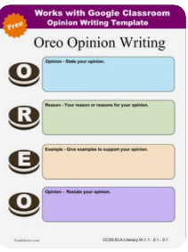  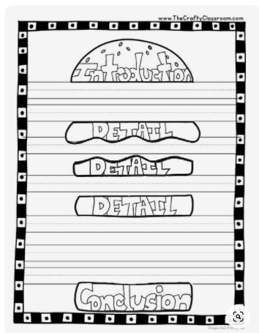 | 學習單  口說 | 家庭教育 | 2/17-18九年級複習考
第四週~第六週  2/28~3/18 | 能針對各類選文，以口語或書面回答相關問題。 | 運用所學字詞及句型進行說明及溝通。 | 線上閱讀  教師可依據班級學生差異，彈性調整作業任務，預計一節課一至兩篇讀本。  Reading :  Cool English閱讀區-美國TCM全英讀本(題材包含數學、自然、人文社會、跨領域等):低成就學生建議使用國小版。   Writing:  完成聽讀後，鼓勵以書寫體完成學習單或讀本末頁之提問(文章開放性問題、佳句紀錄、反思等)。 | 3 | Cool English閱讀區-美國TCM全英讀本  國小版(同末頁註1放大圖)  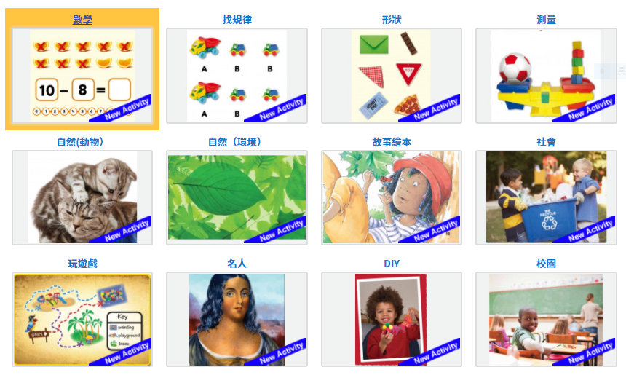  國中版(同末頁註2放大圖)  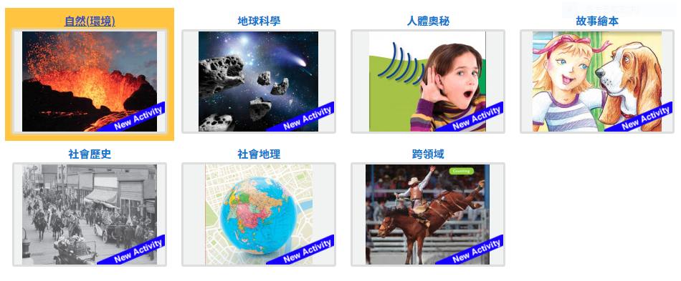 | 學習單 | 閱讀素養 | 2/28放假
第七週~第九週  3/21~4/8 | 能針對各類選文，以口語或書面回答相關問題。 | 運用所學字詞及句型進行閱讀提問解答。 | 班級書箱共讀  教師可依據班級學生差異，彈性調整作業任務，預計一節課一本繪本或三節課一本小說。  Reading :  書箱書籍名稱參考如末頁註3   Writing:  完成閱讀後，鼓勵以書寫體完成學習單或讀本末頁之提問(文章開放性問題、佳句紀錄、反思等)。 | 3 |  | 學習單 | 閱讀素養 | 3/29-30段考4/4兒童節、4/5清明節  4/7線上教學
第十週~第十二週  4/11~4/29 | 能了解及欣賞不同體裁、不同主題之文章，並據以發表推薦心得。 | 運用所學字詞及句型進行描寫。 | 自選英語讀物  班級至圖書館英語讀物區，依喜好自選一英語書報雜誌。  Reading  Writing:  完成閱讀後，鼓勵以書寫體於學習單上寫下書名、內文摘要或圖文並茂的推薦文，可張貼於英語讀物區推薦師生踴躍借閱。 | 3 | 英語讀物推薦範例:  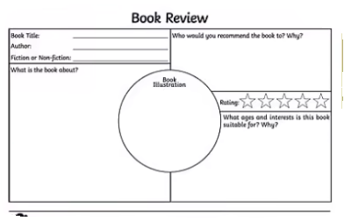 | 學習單 | 閱讀素養 | 4/19-20九年級複習考
第十三週~第十六週  5/2~5/27 | 能以適切的英語文說出或寫出表達或摘要。 | 運用所學字詞及句型進行說明及溝通。 | 介紹:SDGs十七項永續發展內涵。  案例討論:參考國內外各內涵實踐之個案。  e.g.  SDG1萬華vs.貧困者與性工作者  SDG2印度開「垃圾餐廳」  SDG10黑人的命vs.種族主義  SDG14首雙海洋垃圾回收鞋材  擬訂計畫:個人/小組擬定一周具體行動實際計畫，提出討論、同儕互饋後修正執行。  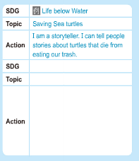  執行成果:一周實踐結果與心得報告，並使用Canva做出議題倡議海報，鼓勵以英語發表。 | 4 | 1.BTS-SDGs -Official Video  https://reurl.cc/Mb7lKv    2.SDGs song  https://reurl.cc/AK1NQK    3. MDGs to SDGs  https://reurl.cc/Qjpv0M    4.SDGs cases  https://reurl.cc/12Q9QQ   | 行動計畫擬定單  個人/小組報告及倡議海報 | 國際教育 | 5/5-6九年級2段  5/17線上教學  5/21-22教育會考
第十七週~第十八週  5/30~6/10 | 能以適切的英語文說出及寫出表達及感謝。 | 運用所學字詞及句型進行說明及溝通。 | 回顧寫作:引導學生回憶國中生活，寫下深刻感受心得及對高中職的規劃，可參考以下提問完成:  1.What have you learned ?  2.What are your best memories?  3.What are you grateful for?  4.What Would You Miss if You Left Your School?  5.Who Inspires You?  6.What’s the Most Challenging Assignment You’ve Ever Had?  7.Do You Wish You Could Return to the Moments From the Past?  8.What’s your plans After You Graduate From WSJH?  Sharing:念出回顧文與師生分享。   Thank-You Note:  Which teacher or classmate would you like to thank? 寫下對師長或同儕的感謝並遞送。 | 2 | 國中活動回顧照片/影片 | 寫作單 | 生涯規劃 | 6/3端午節  6/8~6/110畢業週
七、本課程是否有校外人士協助教學
☑否，全學年都沒有(以下免填)
□有，部分班級，實施的班級為：___________
□有，全學年實施

註1- Cool English閱讀區-美國TCM全英讀本國小版

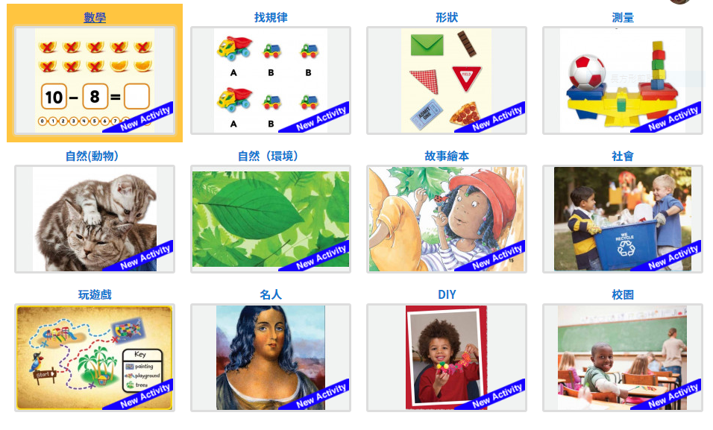

註2- Cool English閱讀區-美國TCM全英讀本國中版

註3文山國中圖書館英語書箱清單

- MARVEL AVENGERS: Call for Backup
- DIARY of a Wimpy Kid THE GETAWAY
- Wallace ＆ Gromit=A Matter of Loaf and Death
- Secret Garden
- Nate the great,where are you?
- Sherlock Holmes Stories
- The bully
- Nate the Great and the Missing Birthday Snake
- Nate the great
- The sick dragon
- Pollyanna
- Marvel’s Spider-Man:the Swashbuckling Spider
- Diary of a wimpy kid:Double down
- The Wind in the Willows
- The desert race
- Be a good sport
- Gulliver’s Travels:Lilliput
- Nate the Great and the Wandering Word
- A test for Jess
- The new class
- Marvel’s Avengers:Freaky Thor Day
- A Land of New Hope
- Storm!
- Roberto’s backpack
- Paul learns to plan
- I can’t sleep
- The jaguar and the cow
- Diary of a wimpy kid:The meltdown
- Astronauts in Space
- Sideways stories from wayside school
- RoALD DAHL CHARLIE
- Wonder
- MONKEY ISLAND
- Into I.T.
- A Problem for Prince Percy
- Deborah’s Dreams
- THE THREE SEEDS

